Информация к проекту решения по заявлению:
1.10. Мирзошарифов А. М., Рахмонова М. М., Мирзошарифова О. А., Мирзошарифова О. А., Мирзошарифова О. А., Мирзошарифова З. А. Дымочко О. Е.
Земельный участок: кадастровый номер 54:35:015040:9;
местоположение: обл. Новосибирская, г. Новосибирск, ул. Суркова, дом 40;
Дзержинский район
площадь 463 кв.м.;(планшет 2556, 2605).
Зонирование: Зона застройки индивидуальными жилыми домами (Ж-6)
Заявленные требования: в части уменьшения минимального отступа от границ земельного участка
с 3 м до 0 м со стороны ул. Суркова, с 3 м до 1,9 м с северной и северо-западной сторон
Обоснование согласно заявлению: в связи с необходимостью соблюдения линии регулирования застройки, учитывая фактическое местоположение объекта капитального строительства
0 м
Планируется: реконструкция индивидуального жилого дома

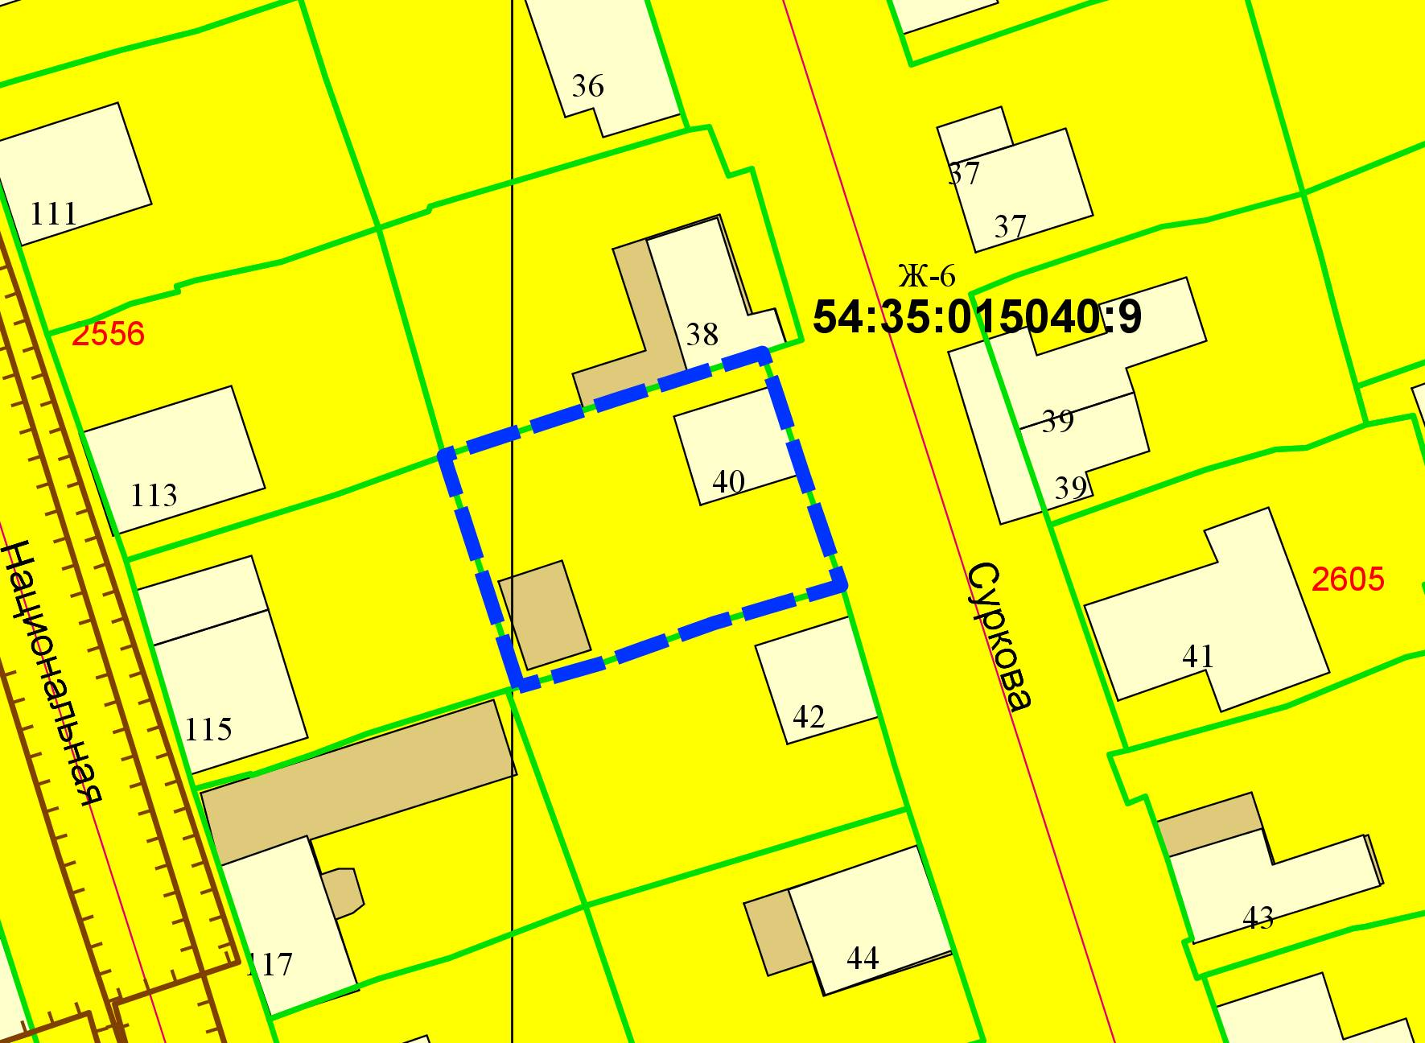
1,9 м

